Allerliefste meisjes

Binnenkort is het weer zover ons jaarlijks geweldige meisjesweekend! Dit is een weekend om echt naar uit te kijken en een voorsmaakje te krijgen voor het kamp in juli.
Inschrijven doe je via de link die je leiding in de WhatsAppgroepen heeft gestuurd. Nadat je je kind hebt ingeschreven zal je een bevestigingsmail ontvangen met daarin de informatie over de betaling.
In de inschrijvingslink zal ook gevraagd worden of jij ons kan brengen/komen halen van het weekend. De leiding zal jullie nog laten weten of je uiteindelijk moet rijden en wie je dan allemaal moet meenemen!

In deze brief kunnen jullie alle nuttige informatie over dit weekend terugvinden.

- Wanneer? 8-9-10 november
- Waar? Scouts Thila Coloma
(Geerdegemstraat 80-82, 2800 Mechelen)
- Vertrek? Op vrijdag 8 november spreken we om 19u00 af aan de chiro zodat we om
19u15 kunnen vertrekken. We verwachten iedereen natuurlijk in perfect
uniform. Iedereen moet al gegeten hebben voor we op weekend vertrekken.
- Terug? Op zondag 10 november zullen we rond 12u terug op de chiro zijn. (Ouders
die ons komen ophalen worden verwacht om 11u30 aan scouts Thila
Coloma).

Wat neem je allemaal mee?
- Veldbed, slaapzak, kussen
- Ondergoed
- Extra kleren om in te spelen (best warme kledij en iets dat tegen de regen kan)
- Toiletzak: tandenborstel, tandpasta, borstel, deo, washandje, …
- Een (regen)jas (eventueel ook sjaal, handschoenen, muts)
- Je goed humeur en de zon!
Wat laat je best thuis
- Waardevolle spullen (smartphone, dure juwelen, …)
- Drank, drugs, snoep en dergelijk

Indien je vragen hebt over het weekend kan je altijd terecht bij je leiding of kan je bellen naar:
Hanne Van Horebeek: 0495/99 05 74
Kato Hermans: 0468/ 26 78 46
Op deze nummers kan je ons in geval van nood ook bereiken tijdens het meisjesweekend.
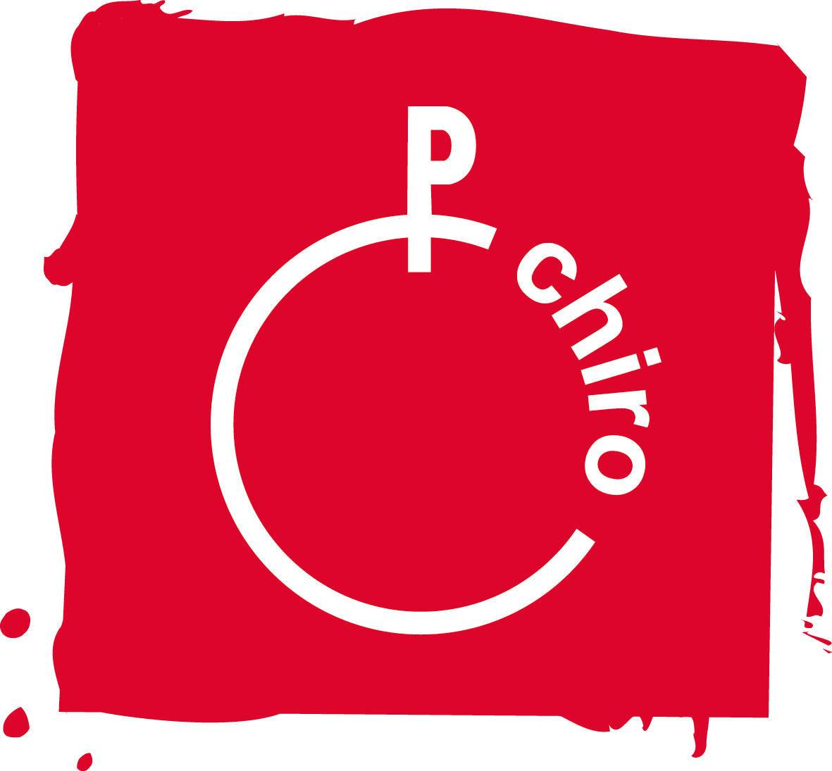
Wij hebben er alvast mega veel zin in!
Dikke knuffels,
Meisjesleiding

